คู่มือโปรแกรมเมอร์

การพัฒนาระบบสารสนเทศอาจารย์ระดับบัณฑิตศึกษาโดยวิธีการเชิงวัตถุ II
Object-Oriented Software Development for Graduate Lecturer Information System II

โครงงานนี้เป็นโครงงานการพัฒนาระบบสารสนเทศอาจารย์ระดับบัณฑิตศึกษา ซึ่งจะเป็นงานของฝ่ายวิจัยและประเมินผล บัณฑิตวิทยาลัย สถาบันเทคโนโลยีพระจอมเกล้าเจ้าคุณทหารลาดกระบัง โดยการนำเอาวิธีการพัฒนาเชิงวัตถุมาใช้ โดยในคู่มือนี้จะบอกถึง วิธีการพัฒนาตั้งแต่การวิเคราะห์ ออกแบบ และ เครื่องมือที่ใช้ในการพัฒนาระบบ

- หลักการและทฤษฎีที่นำมาใช้
ทฤษฎีที่นำมาใช้ในการพัฒนาระบบมีดังนี้
  - Object-Oriented
  - UML

- เทคโนโลยีและเครื่องมือที่ใช้
เทคโนโลยีที่นำมาใช้ในการพัฒนาระบบมีดังนี้
- Java
- Java Bean
- Java Servlet
- JSP
- HTML
เครื่องมือที่นำมาใช้ในการพัฒนาระบบประกอบด้วย
- Rational Rose Enterprise Edition
- Visual Age for Java v.4.0
- IBM DB2
- Apache Tomcat 4.1

- การวิเคราะห์และออกแบบ
ในการวิเคราะห์ระบบ เราได้ทำการหาความต้องการของระบบ และนำมาเขียนเป็น
- Use Case Diagram
- Activity Diagram
- Sequence Diagram
- Class Diagram
โดยมีลำดับขั้นตอนในการวิเคราะห์ดังนี้
หาความต้องการของระบบโดยแบ่งงานของระบบทั้งหมดที่เราจะทำการพัฒนา ออกเป็นส่วนๆตามความรับผิดชอบ ดังนี้

หัวหน้าฝ่าย
เจ้าหน้าที่งานแต่งตั้งอาจารย์บัณฑิต
เจ้าหน้าที่งานสำเร็จการศึกษา
เจ้าหน้าที่งานขอสอบ
เจ้าหน้าที่งานทุนการศึกษา
และอนุมัติหัวข้อวิทยานิพนธ์
งานขอสอบวิทยานิพนธ์
งานขอสอบประมวลผลความรู้
งานขอสอบวัดคุณสมบัติ
งานทุนการศึกษา
งานอนุมัติหัวข้อวิทยานิพนธ์
งานแต่งตั้งอาจารย์บัณฑิต
งานรวบรวมบทคัดย่อวิทยานิพนธ์และ วิทยานิพนธ์
งานบันทึกข้อมูลนักศึกษาที่สำเร็จการศึกษา
งานอนุมัติวัดผลการศึกษา
ภาระหน้าที่ความรับผิดชอบฝ่ายวิจัยและประเมินผล

  - Use Case Diagram
ในส่วนของ Use Case Diagram เราทำการหาความต้องการของระบบ โดยมองเป็นภาพรวมของงานอย่างคร่าวๆ แบ่งตามงานที่มีส่วนเกี่ยวข้องคล้ายคลึงกัน ซึ่งจะมีอยู่ด้วยกัน 4 ส่วนคือ
- งานแต่งตั้งอาจารย์บัณฑิต
- งานวิทยานิพนธ์
- งานทุนการศึกษา
- งานขอจบการศึกษา
ซึ่งจะได้แสดงยูสเคสไดอะแกรมดังนี้

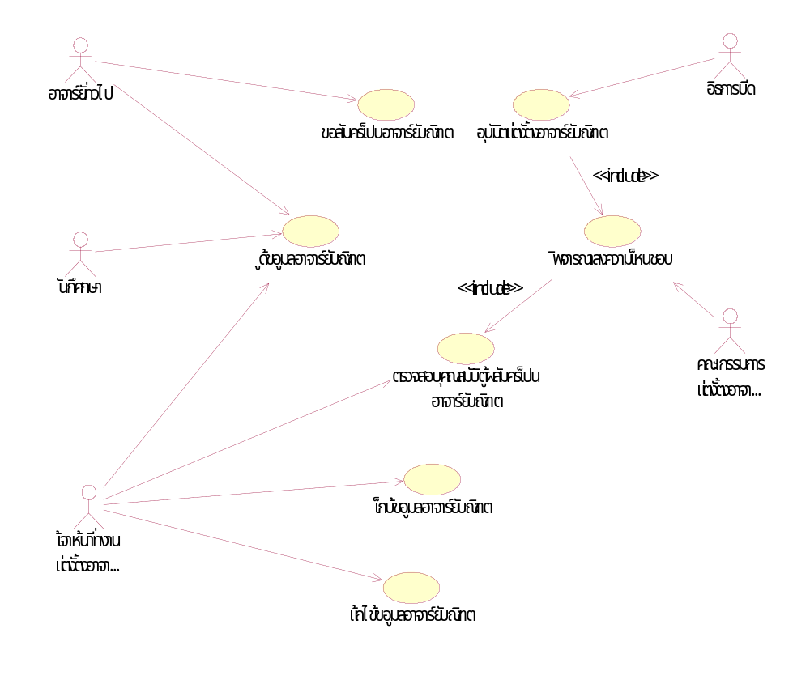

ยูสเคสไดอะแกรมระบบสารสนเทศอาจารย์ งานแต่งตั้งอาจารย์บัณฑิต

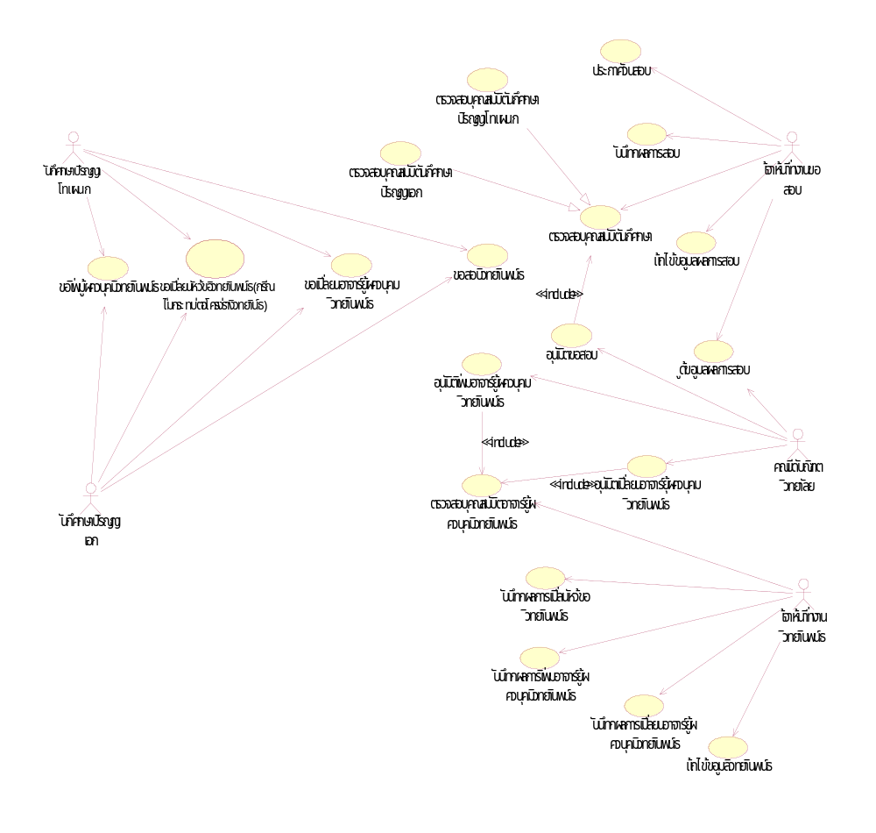

ยูสเคสไดอะแกรมระบบสารสนเทศอาจารย์ งานวิทยานิพนธ์

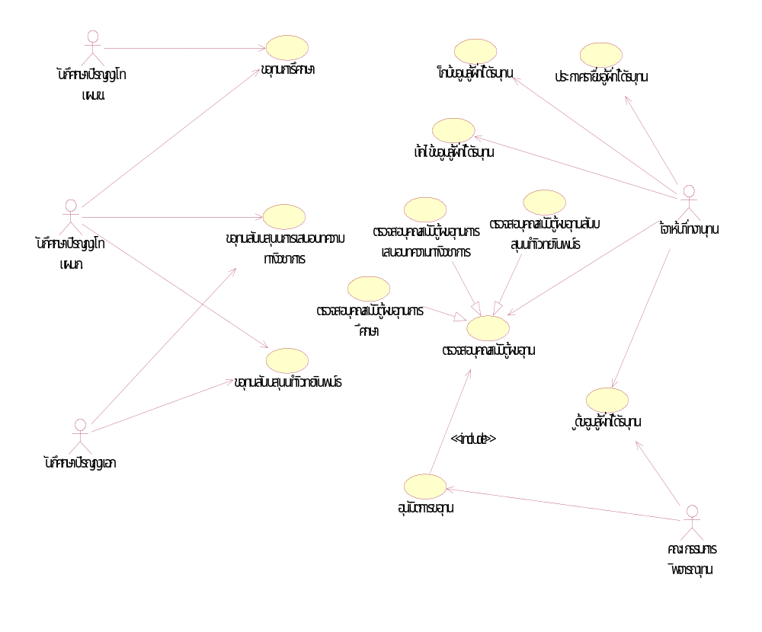

ยูสเคสไดอะแกรมระบบสารสนเทศอาจารย์ งานทุนการศึกษา

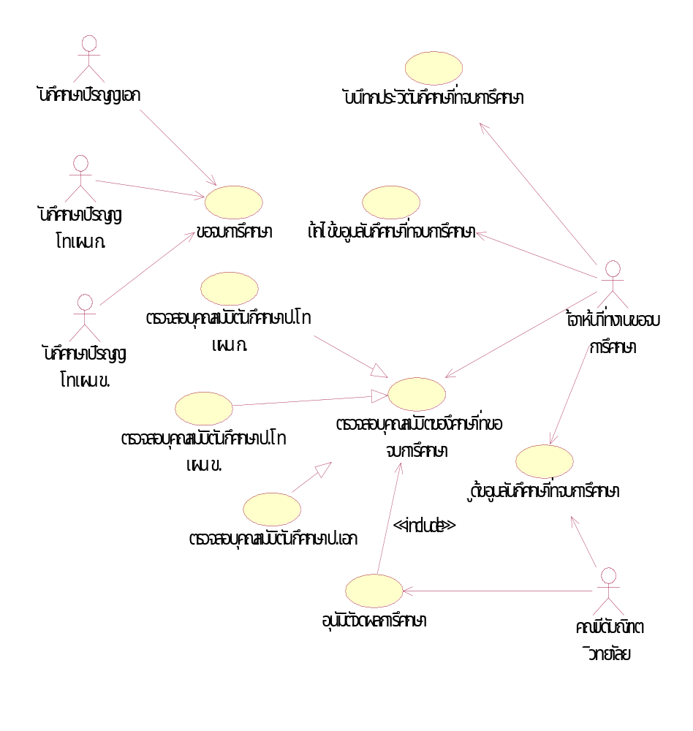

ยูสเคสไดอะแกรมระบบสารสนเทศอาจารย์ งานขอจบการศึกษา

  - Activity Diagram
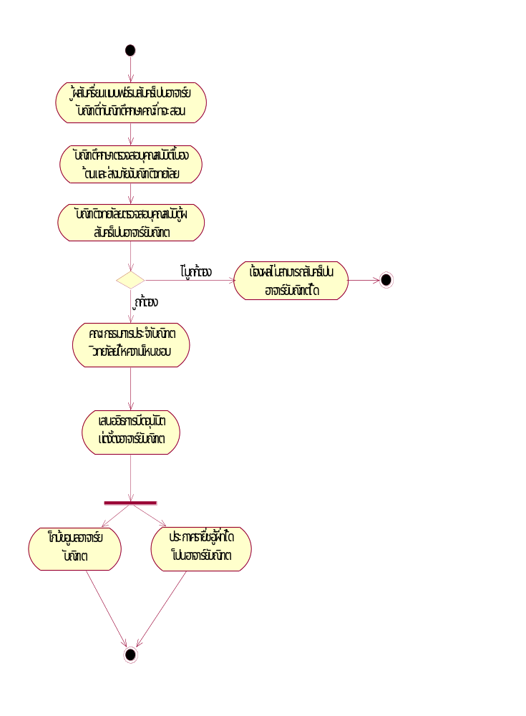
ในส่วนของ Activity Diagram จะทำการวิเคราะห์ถึงลำดับการทำงานต่างๆ ว่ามีการทำงานอย่างไรบ้าง ดังแสดงตัวอย่างดังนี้

ไดอะแกรมกิจกรรมระบบสารสนเทศอาจารย์ การแต่งตั้งอาจารย์บัณฑิต
  - Sequence Diagram
ในส่วนของ Sequence Diagram เป็นการอธิบายว่าในแต่ละฟังก์ชันการทำงานนั้น มี คลาส ใดบ้าง และมีการทำงาน สื่อสารกันอย่างไร

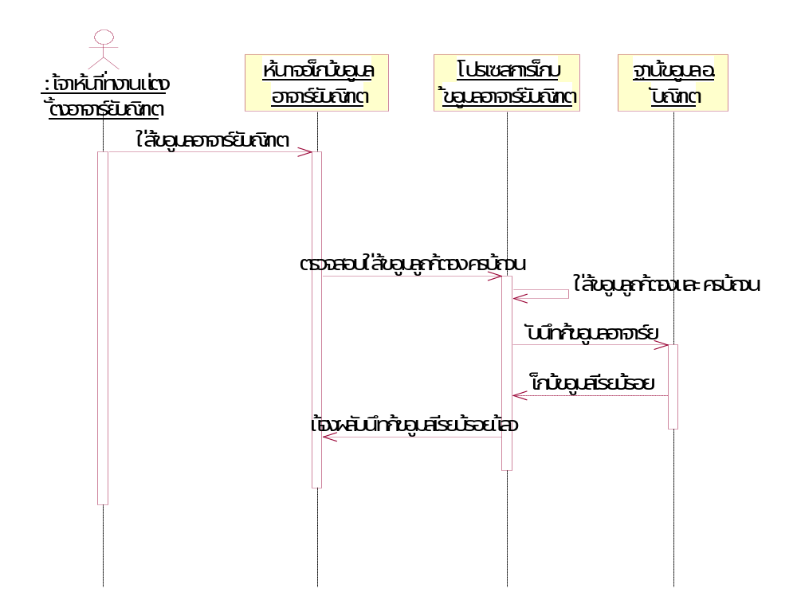

ซีเควนต์ไดอะแกรมการเก็บข้อมูล อาจารย์บัณฑิต

  - Class Diagram
ในส่วนของ Class Diagram เราทำการดูใสส่วนของคลาสว่ามีคลาสอะไรบ้างที่เราจะนำมาพัฒนาระบบ และในแต่ละคลาสมีแอตทริบิว และ เมธอดการทำงานอะไรบ้าง แต่ละคลาสนั้นมีความสัมพันธ์กันอย่างไรดังแสดงในรูปต่อไปนี้
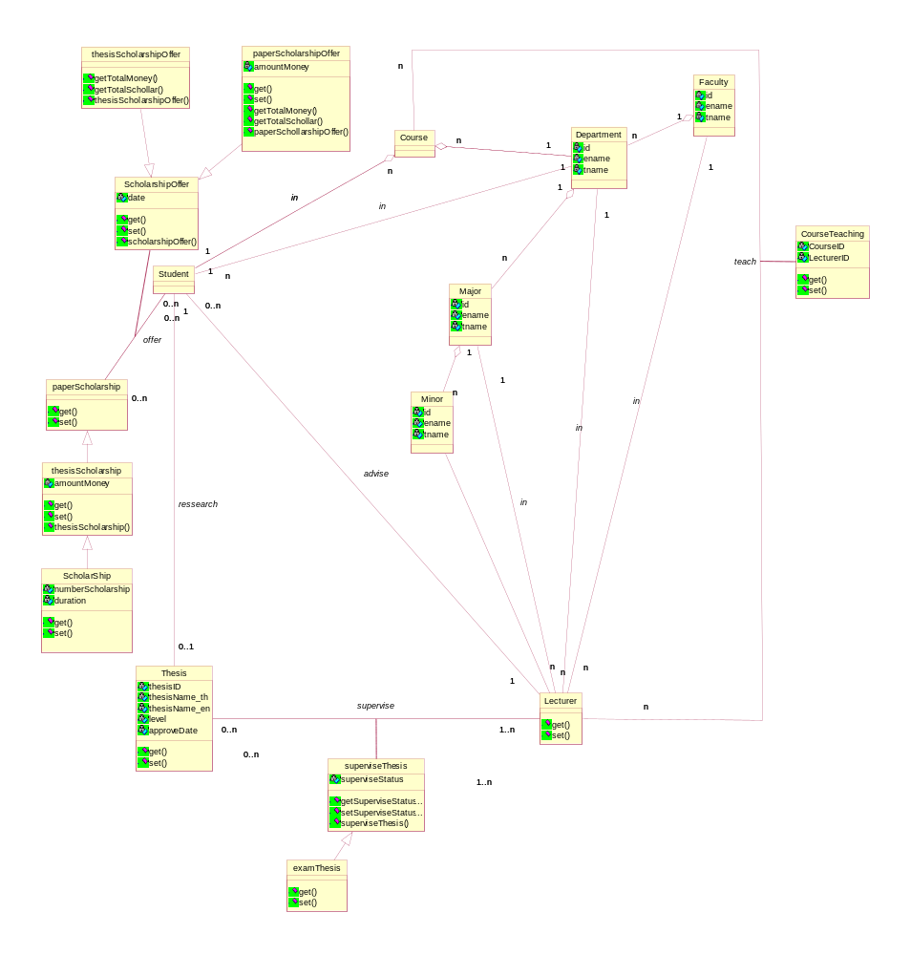

คลาสไดอะแกรมของระบบ

ในส่วนการออกแบบฐานข้อมูลเราได้ทำการออกแบบฐานข้อมูลด้วยวิธีการแมปจากคลาสไดอะแกรม โดยเลือกเฉพาะคลาสที่จะต้องมีการเก็บข้อมูลมาทำการแมปไปเป็นตาราง แล้วทำการนอร์มอลไลเซชั่น ให้ได้นอร์มอลฟอร์มที่ 5 เมือได้ตารางที่เป็นนอร์มอลฟอร์มที่ 5 แล้วเราจึงสร้างฐานข้อมูลและตารางที่ได้
ในการออกแบบระบบเราออกแบบให้เป็นลักษณะ 3 เลเยอร์ ดังนี้
- ส่วนของ User Interface Layer
ส่วนของ User Interface Layer นี้จะเป็นส่วนที่ผู้ใช้ติดต่อกับระบบ
- ส่วนของ Business Layer
ส่วนของ Business Layer นี้จะเป็นส่วนของโปรแกรมที่ทำงานหลักของระบบ
- ส่วนของ Access Layer
ส่วนของ Access Layer นี้จะเป็นส่วนของการติดต่อกับฐานข้อมูล

- การพัฒนาระบบ
ในส่วนของโปรแกรมจะประกอบไปด้วย
- ไฟล์ server.cf จะเป็น ไฟล์ที่ใช้ในการตั้งค่า database server และ web server
- package myUtil จะเป็น package ที่เก็บไฟล์ ที่ช่วยเหลือเล็กๆ น้อยๆ ในระบบ
- package Alumni เป็น package ที่เก็บ class ที่ทำงานในการติดต่อฐานข้อมูลของผู้สำเร็จการศึกษา
- package Lecturer เป็น package ที่เก็บ class ที่ทำงานในการติดต่อฐานข้อมูลของอาจารย์บัณฑิต
- package Scholarship เป็น package ที่เก็บ class ที่ทำงานในการติดต่อฐานข้อมูลทุนการศึกษาต่างๆ
- package Thesis เป็น package ที่เก็บ class ที่ทำงานในการติดต่อฐานข้อมูลของวิทยานิพนธ์
- class lecturerWork เป็น class ที่ทำงานหลักเกี่ยวกับงานแต่งตั้งอาจารย์บัณฑิต
- class thesisWork, examThesisWork เป็น class ที่ทำงานหลักเกี่ยวกับวิทยานิพนธ์
- class scholarshipWork เป็น class ที่ทำงานหลักเกี่ยวกับงานทุนการศึกษา
- class alumniWork เป็น class ที่ทำงานหลักเกี่ยวกับงานขอจบการศึกษา

ในระบบที่เราทำการพัฒนามานี้ในส่วนของระบบที่เราได้ทำไปแล้ว มีรายละเอียดดังนี้
  - งานแต่งตั้งอาจารย์บัณฑิต
- เพิ่มข้อมูลอาจารย์บัณฑิต
- ดูข้อมูลอาจารย์บัณฑิต
- ทำเนียบอาจารย์บัณฑิต
  - งานวิทยานิพนธ์
- เพิ่มหัวข้อวิทยานิพนธ์
- ดูหัวข้อวิทยานิพนธ์
- บันทึกผลการสอบวิทยานิพนธ์
- ดูผลการสอบวิทยานิพนธ์
- เปลี่ยนหัวข้อวิทยานิพนธ์
- เปลี่ยนอาจารย์ผู้ควบคุมวิทยานิพนธ์
- เพิ่มอาจารย์ผู้ควบคุมวิทยานิพนธ์ร่วม
  - งานทุนการศึกษา
- เพิ่มรายชื่อทุนการศึกษา
- ดูรายชื่อทุนการศึกษา
- เพิ่มรายชื่อนักศึกษาที่ได้รับทุน
- ดูรายชื่อนักศึกษาที่ได้รับทุน
  - งานขอจบการศึกษา
- อนุมัติจบการศึกษา
- บันทึกประวัติผู้สำเร็จการศึกษา
- ดูประวัติผู้สำเร็จการศึกษา
- ทำเนียบผู้สำเร็จการศึกษา

ในส่วนของงานที่ต้องพัฒนาต่อ
- การเช็คคุณสมบัติอาจารย์บัณฑิต
- ส่วนของการแก้ไขข้อมูล
- ทำการเชื่อมต่อข้อมูลกับระบบสารสนเทศนักศึกษา

